ИНСТРУКЦИЯ, РАЗЪЯСНЯЮЩАЯ ДЕЙСТВИЯ ПОТРЕБИТЕЛЕЙ
ПРИ ВОЗНИКНОВЕНИИ НАРУШЕНИЙ ЭЛЕКТРОСНАБЖЕНИЯ

Если свет погас только в Вашей квартире.
Вариант 1. Скорее всего, отключился автоматический выключатель, установленный непосредственно у Вас в квартире или на лестничной площадке.
Вариант 2. У вас может быть неисправная проводка.
Не чините проводку, не производите переключения самостоятельно. Электрический ток очень опасен!
Необходимо вызвать электрика.

Если света нет во всем доме.
Обратитесь к работникам своего ТСЖ или в управляющую компанию (УК). Там Вам объяснят, что случилось, касается ли это только Вашего дома, или проблема имеет более масштабный характер, а также скажут, когда будет устранена неисправность. Если ТСЖ (УК) не в курсе происходящего, смотрите следующий пункт.

Если свет отсутствует во всем микрорайоне.
Вариант 1. Электроэнергию отключили кратковременно для перевода электроснабжения на другой питающий центр (выполнение профилактических работ).
Вариант 2. Электроэнергию отключили для планового ремонта электрооборудования или линий электропередачи с целью повышения надёжности электроснабжения Вашего района (объявление о плановых отключениях размещено, на информационных щитах подъездов многоквартирных домов, информацией также обладает ТСЖ или УК).
Вариант 3. Отключение связано с нарушением в работе оборудования электрических сетей (аварийное отключение). Информация уже имеется в диспетчерской службе сетевой организации, предпринимаются все необходимые меры для скорейшего восстановления электроснабжения. Аварийной бригаде требуется некоторое время для обнаружения конкретного места повреждения и выполнения самих работ.
Информация о плановых отключениях электроэнергии и планируемых сроках ее восстановления имеется в диспетчерской сетевой организации:
АО "БелЗАН":
8 (34786) 6-12-58, 8 (34786) 6-20-93
– Диспетчерская служба (ЦЭВС)
Телефонные номера аварийной службы ТСЖ или УК обычно размещены в каждом подъезде многоэтажного дома.

При отключении электроэнергии рекомендуем выключить все электроприборы и электронное оборудование и повернуть термостат системы отопления дома до минимума, чтобы предотвратить ущерб от скачков напряжения при восстановлении питания. Кроме того, восстановить электропитание будет проще, когда нет большой нагрузки на электрические системы.
Не открывайте морозильники или холодильники без необходимости, так как закрытый морозильник сохранит продукты замороженными в течение 24-26 часов.

НИ ПРИ КАКИХ ОБСТОЯТЕЛЬСТВАХ:

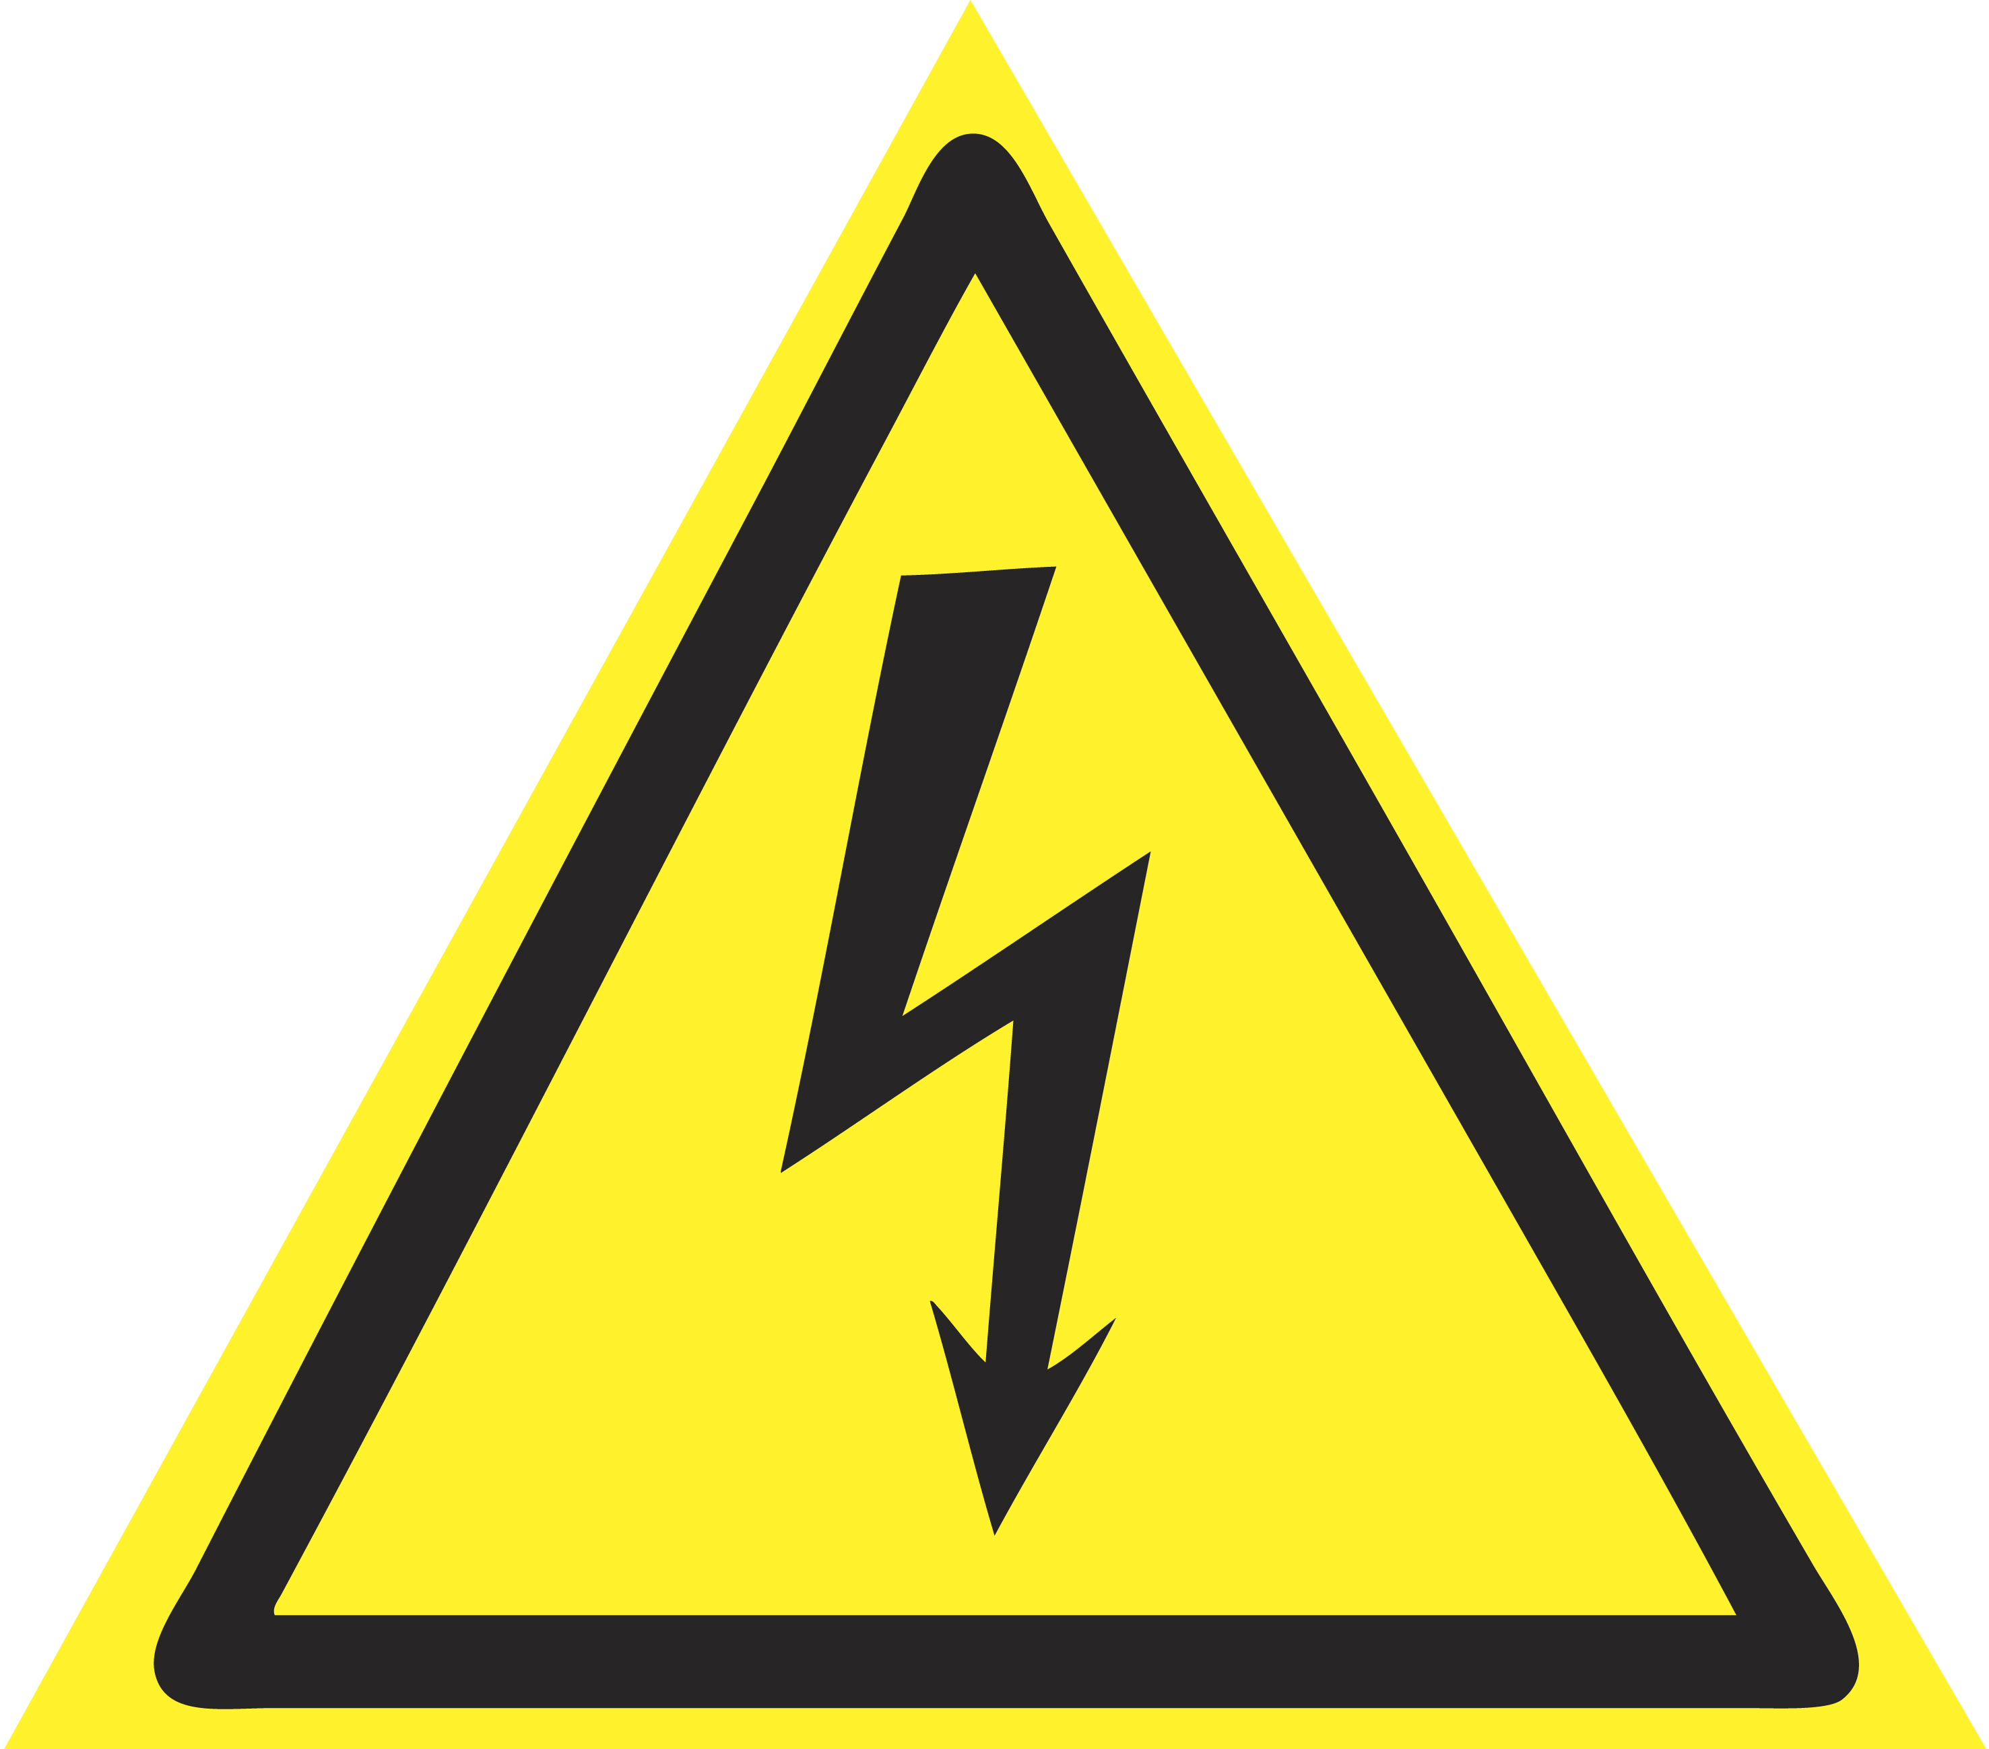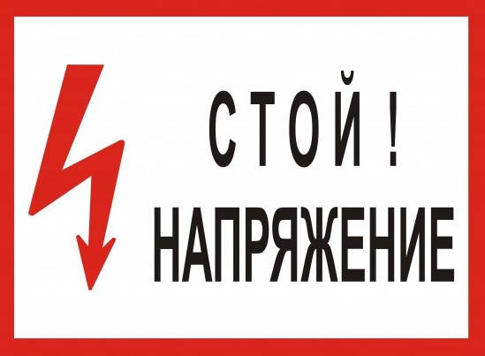

1. Не пытайтесь самостоятельно устранить неисправность в электрических сетях. Это может быть опасно для жизни!
2. Не приближайтесь к проводу, лежащему на земле. Вы можете попасть под шаговое напряжение!
3. Не приближайтесь к проводам, провисшим низко над землей!
4. Не рубите самостоятельно деревья, упавшие на провода. Рубку насаждений вблизи проводов можно производить только после отключения линии электропередачи!
5. Не заходите на территорию энергообъектов - доступ туда разрешён только специальному персоналу!
6. Не устраивайте временные электропроводки!
7. Не используйте генераторы электроэнергии в закрытых помещениях. Такие устройства пожароопасны и выделяют углекислый газ!

Вниманию людей с ограниченными возможностями или нуждающихся в посторонней помощи!
Продумайте ваш маршрут эвакуации без лифта (если возможно).
Предусмотрите резервное электропитание для основных видов медицинского оборудования.
Храните рядом с собой фонарик и мобильный телефон, с помощью которых удобно сигнализировать о помощи.
Составьте перечень объектов, которые обеспечивают работоспособность оборудования жизнеобеспечения или лечения.

При аварийном отключении электроэнергии на предприятии (в организации) сообщите об отсутствии напряжения Вашему сотруднику, ответственному за электрохозяйство, или непосредственному руководителю.
Следующие советы позволят Вам минимизировать убытки на Вашем предприятии (организации) в случае возникновения чрезвычайных ситуаций, пока энергокомпания делает все возможное для устранения неисправностей в сетях.
1. Ознакомьтесь сами и ознакомьте сотрудников:
- с планом здания (расположением аварийных выходов, энергооборудования);
- с инструкцией по поведению в случае возникновения ЧС природного и техногенного характера;
2. Убедитесь, что все сотрудники предприятия находятся в безопасности (не находятся в остановившемся лифте либо за заблокированными дверями, не пострадали от неисправного электроприбора и т.п.).
3. Современные предприятия, как правило, оснащены аварийным освещением. Если на Вашем предприятии аварийное освещение отсутствует - заблаговременно запаситесь фонарями на аккумуляторах и проинформируйте сотрудников об их местоположении.
4. Сотрудник Вашего предприятия (организации), ответственный за электрохозяйство, должен быть аттестован в органах Ростехнадзора и обладать необходимой квалификацией. Он определит, чем вызвано отключение (повреждением оборудования предприятия или отсутствием электроэнергии из внешней питающей сети) и примет необходимые меры по устранению неисправности (если она существует).
В случае отсутствия электроэнергии из внешней питающей сети специалист, ответственный за электрохозяйство, свяжется с электросетевой организацией для выяснения причин отключения.
5. Если Ваше предприятие (организация) планирует к покупке зарубежное (иностранное) оборудование, то необходимо предварительно получить подтверждение о его сертификации, так как незначительные допустимые отклонения в питающей электрической сети могут привести к выходу его из строя или к нарушению электроснабжения предприятия. За консультацией по данному вопросу Вы можете обратиться в электросетевую организацию.
6. Если Ваше предприятие требует постоянного гарантированного электроснабжения и перерывы в электроснабжении для него недопустимы, необходимо установить на предприятии автономные источники питания (например, дизельную электростанцию) и устройство автоматического ввода резерва, которое автоматически восстановит электроснабжение при отсутствии поступления электроэнергии из внешней питающей сети. Также Вы можете обратиться в электросетевую организацию с заявлением об изменении категории надежности электроснабжения.

КУДА ЗВОНИТЬ?

Пожалуйста, будьте терпеливы, так как у диспетчера, которому одновременно звонят из всех отключенных домов (населенных пунктов), часто бывает занята телефонная линия. Кроме того, диспетчер осуществляет управление электрическими сетями города и действиями работающих бригад; во время оперативных переговоров при устранении аварии диспетчер не имеет возможности ответить на поступающие звонки. Помните, что специалисты энергокомпаний постоянно ведут контроль за работой электрических сетей и при возникновении сбоев в электроснабжении потребителей немедленно принимают меры по ликвидации аварии.

Телефоны диспетчеров и "горячие линии" сетевой организации:

АО "БелЗАН":
8 (34786) 6-12-58, 8 (34786) 6-20-93
– Диспетчерская служба (ЦЭВС)

